《最优化方法》（研究生）期末考试练习题答案

二.简答题
1．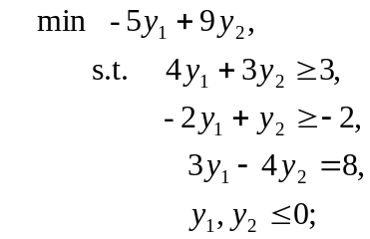
2．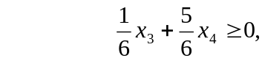 （以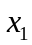为源行生成的割平面方程）
注意：在为整数的情况下，因为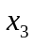,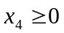，该方程自然满足，这是割平面的退化情形
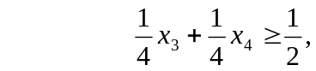 （以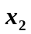为源行生成的割平面方程）
3．
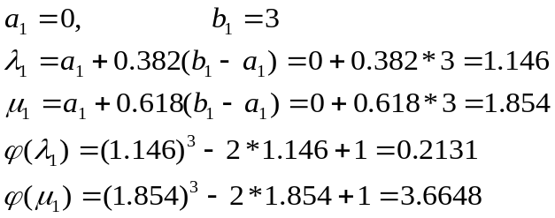
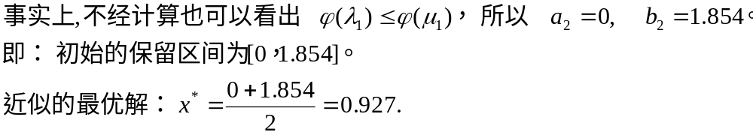
4．令 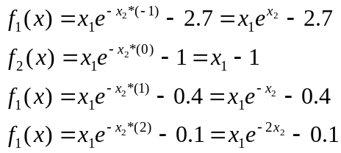
拟合问题等价于求解下列最小二乘问题：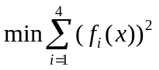
三.计算题
1．分别用最速下降方法和修正的牛顿法求解无约束问题 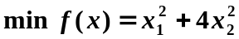。
取初始点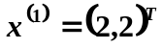，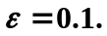

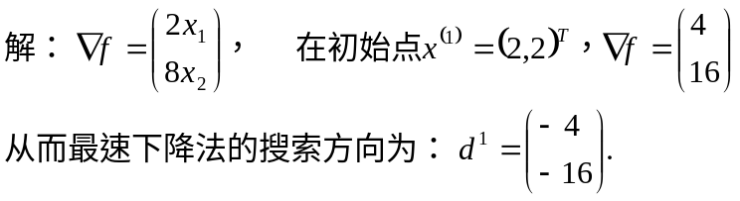
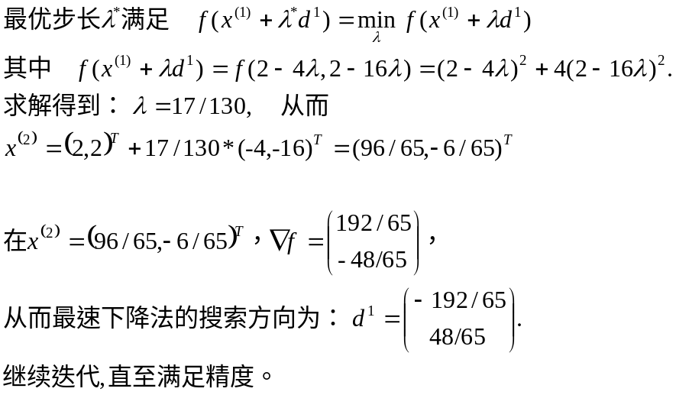

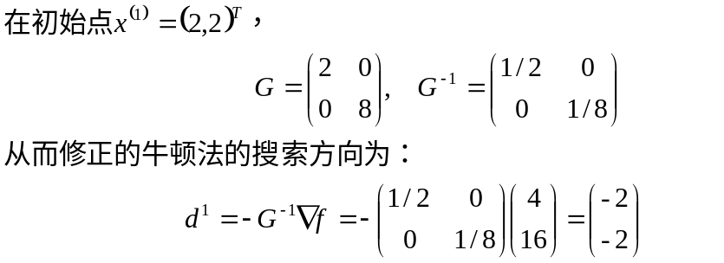
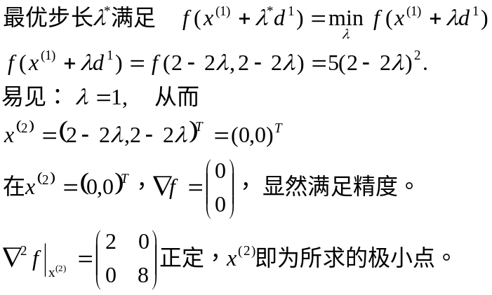
(1分)

2．讨论约束极值问题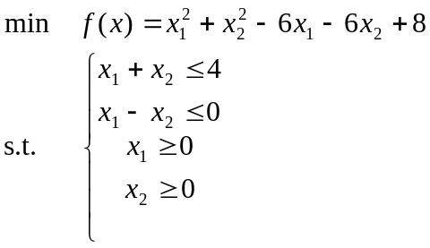的Kuhn-Tucker点。
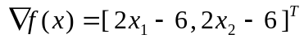
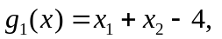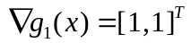
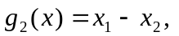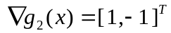
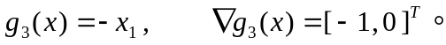

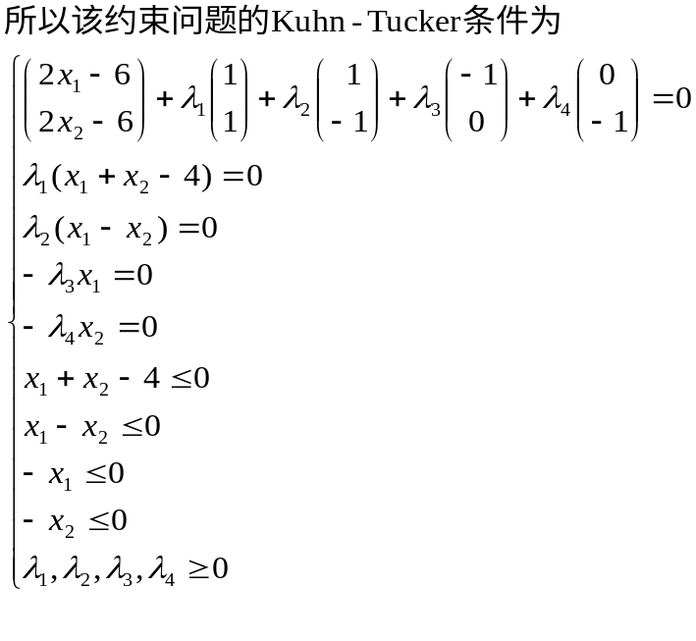
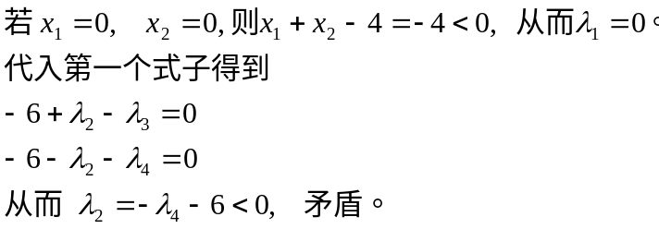

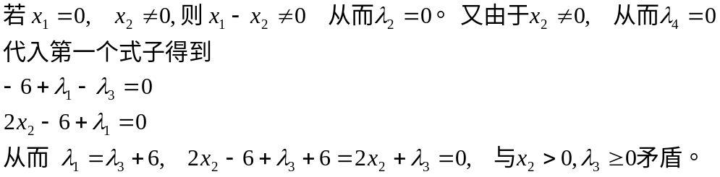

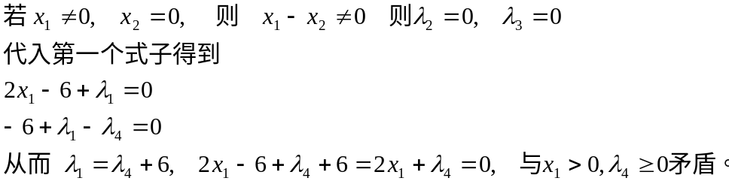

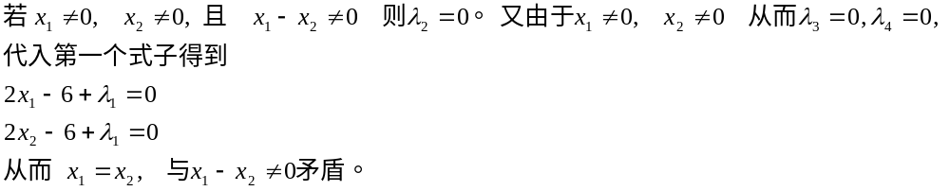
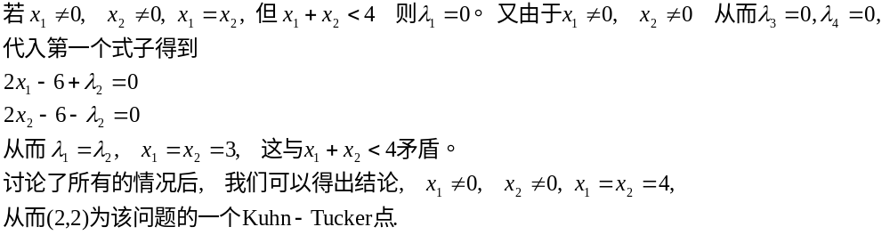
3．构造増广函数
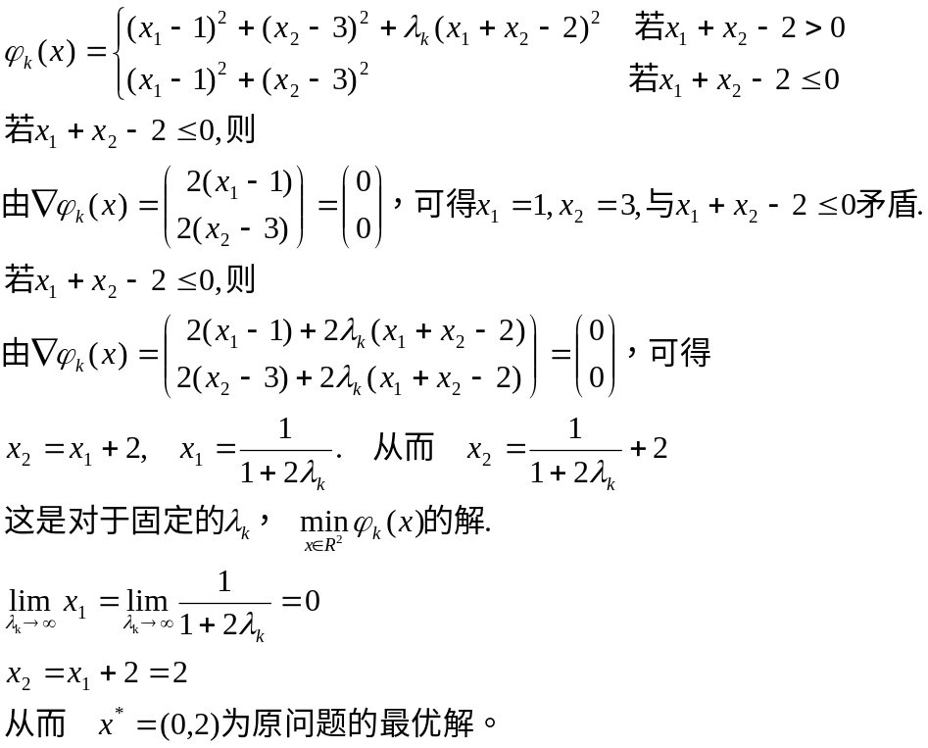
(4分)
(2分)
(4分)

4．用内点法求解非线性规划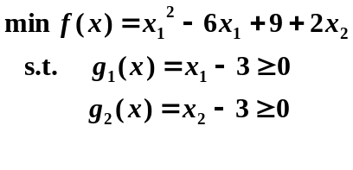
构造増广函数
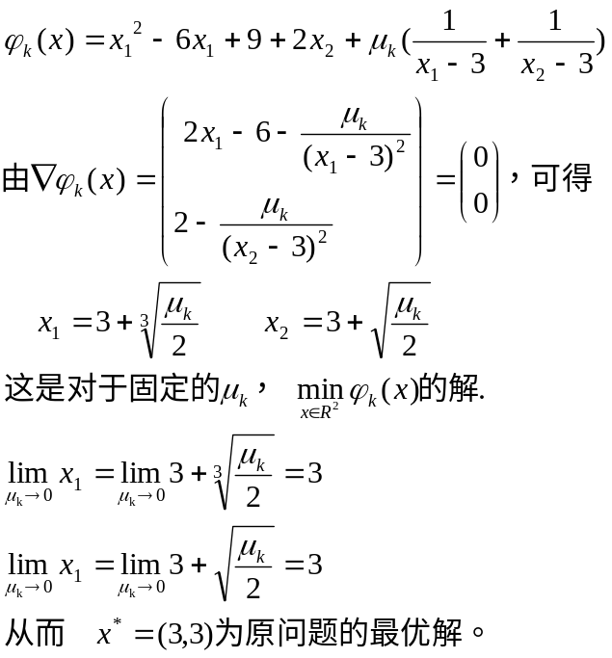
(4分)
(2分)
(4分)

5. 构造増广函数
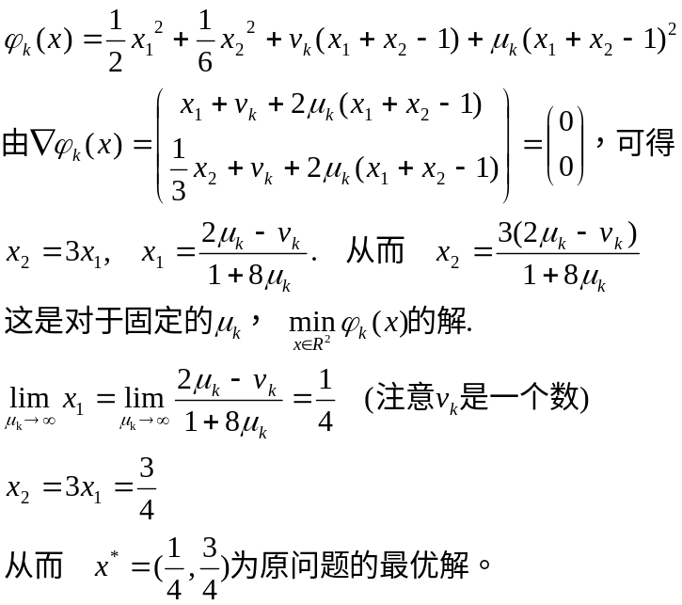
(4分)
(2分)
(4分)

6．解：首先化成标准形式
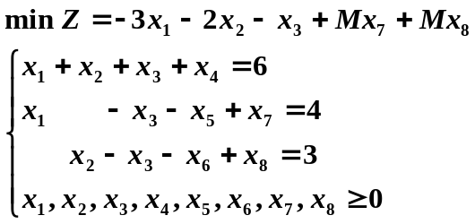
 |  |  | -3 | -2 | -1 | 0 | 0 | 0 | M | M
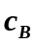 | 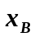 |  | 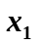 |  | 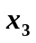 | 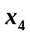 | 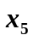 | 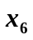 | 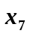 | 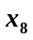
0 |  | 6 | 1 | 1 | 1 | 1 | 0 | 0 | 0 | 0
 |  | 4 | 1 | 0 | -1 | 0 | -1 | 0 | 1 | 0
 |  | 3 | 0 | 1 | -1 | 0 | 0 | -1 | 0 | 1
 |  |  | -3-M | -2-M | -1+2M | 0 | M | M | 0 | 0
以为换入变量，根据最小比值原则确定为换出变量。

 |  |  | -3 | -2 | -1 | 0 | 0 | 0 | M | M
0 |  | 2 | 0 | 1 | 2 | 1 | 1 | 0 | -1 | 0
-3 |  | 4 | 1 | 0 | -1 | 0 | -1 | 0 | 1 | 0
 |  | 3 | 0 | 1 | -1 | 0 | 0 | -1 | 0 | 1
 |  |  | 0 | -2-M | -4+M | 0 | -3 | M | 3+M | 0
以为换入变量，根据最小比值原则确定为换出变量。
 |  |  | -3 | -2 | -1 | 0 | 0 | 0 | M | M
-2 |  | 2 | 0 | 1 | 2 | 1 | 1 | 0 | -1 | 0
-3 |  | 4 | 1 | 0 | -1 | 0 | -1 | 0 | 1 | 0
 |  | 1 | 0 | 0 | -3 | -1 | -1 | -1 | 1 | 1
 |  |  | 0 | 0 | 3M | 2+M | -1+M | M | 1 | 0

检验数全部为正，但人工变量没有完全换出，说明此优化问题没有可行解（可以验证原问题中包含矛盾的条件），此最优单纯形表的最优基是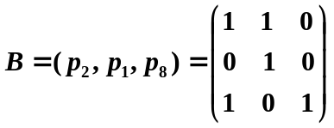 ，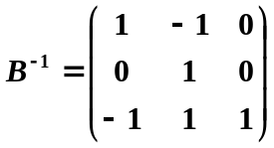

四.应用题
解：设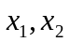 分别为该厂生产甲乙两种产品的数量。该问题的目标规划模型为：
(2分)
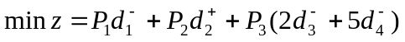
(3分)
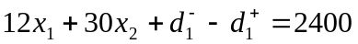
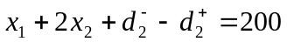
(5分)
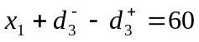
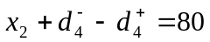
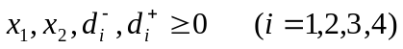
其中在P3级目标中，因甲产品的利润与乙产品利润的比值为2：5，故取权系数为2：5. 求解过程见图.

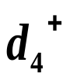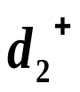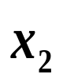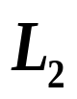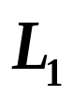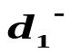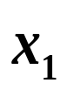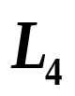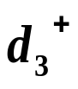
C
B
A
D
(5分)
满足P1,P2目标的解空间为三角形ABC区域，考虑P3的目标要求时，因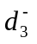的权系数小于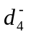 的权系数，故先取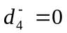，这时解空间为ACD区域，在此区域中，只有D点使取值最小，故取D点为满意解，其坐标为（40,80），即该厂每年应生产甲产品40个单位，乙产品80个单位.
(5分)

